|  |  |
| --- | --- |
| Khoa Điện tử Viễn thông – Trường Đại học Khoa Học Tự Nhiên – ĐHQG TP HCM | ĐẠI HỌC QUỐC GIA TP. HCM  TRƯỜNG ĐẠI HỌC KHOA HỌC TỰ NHIÊN  KHOA ĐIỆN TỬ - VIỄN THÔNG  🙞✰🙜 |

**BÁO CÁO ĐỒ ÁN MÔN HỌC**

**MÔN: NHẬP MÔN KỸ THUẬT (ĐTVT)**

***HK1 - NĂM HỌC: 202x-202x***

**TÊN ĐỒ ÁN:**

**Xây dựng ý tưởng cho các dự án/sản phẩm phục vụ cộng đồng dùng các kỹ thuật điện tử - máy tính – truyền thông**

hoặc **Xây dựng ứng dụng ___ trên bo mạch Arduino**

**LỚP: 2xDTV1/2** – Nhóm số:

Họ tên thành viên

|  |  |
| --- | --- |
| 1 |  |
| 2 |  |
| 3 |  |
| 4 |  |
| 5 |  |
| 6 |  |
| 7 |  |
| 8 |  |
| 9 |  |
| 10 |  |

*TP.HCM – 12/202x*

**BẢNG THỐNG KÊ CẬP NHẬT TÀI LIỆU KỸ THUẬT**

|  |  |  |  |  |  |
| --- | --- | --- | --- | --- | --- |
| SỐ LẦN CẬP NHẬT TÀI LIỆU KỸ THUẬT | | | | | |
| Phiên bản | Mô tả | Thành viên | Ngày | Xác nhận (Trưởng nhóm) | Ngày xác nhận |
| 1.0 | Tạo tài liệu | N. V. Anh | 02/11/20 | N. V. Bình | 03/11/20 |
| 2.0 | Tạp/Cập nhật chương 1 | N. V. Anh | 02/11/20 | N. V. Bình | 03/11/20 |
|  |  |  |  |  |  |
| Nhập môn Kỹ thuật – 20DTV | | | | | |

MỤC LỤC

DANH MỤC HÌNH

DANH MỤC BẢNG

CHỮ VIẾT TẮT

MỞ ĐẦU

CHƯƠNG 1

CHƯƠNG 2

…

KẾT LUẬN

TÀI LIỆU THAM KHẢO

(Tất cả font chữ về sau là Times New Roman, size 13, in đậm các tiêu đề, canh lề Justify 2 bên. Cách trình bày rõ ràng, đẹp, khoa học, đồng nhất)

**BÁO CÁO KỸ NĂNG**

**1. Kỹ năng làm việc nhóm và quản lý dự án**

- Bảng phân công công việc, mức độ đóng góp, hoàn thành

- Dùng biểu đồ Gannt, lập bảng quản lý dự án (Excel) theo mẫu dưới

- Lập bảng kỹ năng ra quyết định (nếu có)

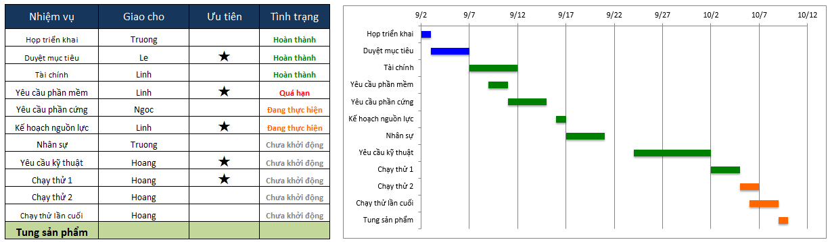

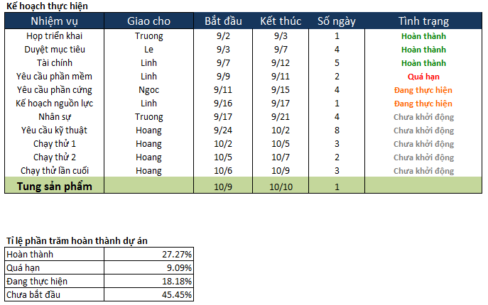

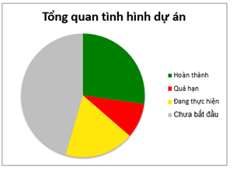

- Bảng đánh giá điểm từng thành viên (dựa theo mức độ tham gia, đóng góp, hoàn thành, đánh giá chéo theo hình thức phiếu kín): Kỹ năng làm việc nhóm, giao tiếp, hành xử chuyên nghiệp, khả năng lãnh đạo và làm việc độc lập

|  |  |
| --- | --- |
| Họ tên thành viên | Điểm TB |
|  |  |
|  |  |
|  |  |

**2. Tự đánh giá các kỹ năng/kiến thức**

Nhóm tự đánh giá tổng hợp các kỹ năng, kiến thức đạt được qua đồ án môn học

|  |  |  |
| --- | --- | --- |
| **STT** | **Các kỹ năng** | **Đánh giá (*)** |
| 1 | Kỹ năng làm việc nhóm, giao tiếp, hành xử chuyên nghiệp, khả năng lãnh đạo và làm việc độc lập |  |
| 2 | Kỹ năng tư duy phản biện |  |
| 3 | Kỹ năng thuyết trình |  |
| 4 | Giao tiếp kỹ thuật (viết báo cáo kỹ thuật) |  |
| 5 | Kỹ năng tư duy sáng tạo |  |
| 6 | Kỹ năng quản lý dự án/thời gian thực hiện dự án |  |
| 7 | Hình thành nội dung, xác định vấn đề và kỹ năng giải quyết vấn đề |  |
| 8 | Kiến thức, thực nghiệm qua đồ án môn học |  |

***(*)Ghi chú:*** *Đánh giá theo mức A/B/C/D (A: Rất tốt, B: Tốt, C: Trung bình, D: Chưa tốt)*